La Lección: Los Árboles en la Ciudad

Objetivo General: Aprender como incorporar los árboles en un plan para una ciudad.

Objetivos Específicos:
- Resolver problemas
- Aprender los pasos básicos para planear una ciudad
- Diseñar una ciudad
- Aplicar diseños para plantar árboles en la casa

Tiempo Anticipado: 1 hora

Recursos Necesarios: 4-HCCS BU-08039, página 34, 35. Copias de la página 34, el mapa adjuntado de la ciudad, la hoja de práctica

Actividad: Determinar la lugar mejor para cada árbol

Discusión – 10 minutos:
- Los estudiantes han discutido los árboles en los bosques y en la naturaleza.
- Ahora, hablamos sobre los árboles en las ciudades.
- Dales copias de la página 34 a los estudiantes. Ellos deben diseñar el paisaje alrededor de la casa.
- Explícales que el paisaje puede ser usado para:
- Reducir la temperatura
- Minimizar el viento
- Reducir el ruido
- Mejorar la belleza natural
- Crear una habitación para la fauna
- Discuten sus proyectos creativos.

Actividad – 30-40 minutos:
- Dales copias del mapa de la ciudad. Los estudiantes deben usar los mismos conceptos para decidir dónde deben poner los árboles en la ciudad.
- Ellos pueden hacer este ejercicio para tarea.
- Discute los diseños como clase y compáralos a un mapa de la ciudad donde viven ustedes.
- Después de la discusión, da la hoja adjuntada a los estudiantes.
- Reúne la hoja cuando ellos están terminados.

Referencia (manual de 4-H): Silvicultura – el Manual para Nivel 2: Alcanza para la Fronda (4-HCCS BU-08039)

Criterios Académicos:

Página | Actividad | Grado | Inglés
34-35 | Los Árboles de la Ciudad | 6 | 1.4, 2.4, 4.2, 4.5, 4.8, 4.9, 4.10, 6.1, 6.4, 6.5
 |  | 7 | 1.2, 4.1, 4.4, 4.8, 4.9, 4.10, 6.5, 6.8, 6.9
 |  | 8 | 1.3, 4.1, 4.7, 4.8, 4.9, 6.1, 6.5, 6.6, 6.7

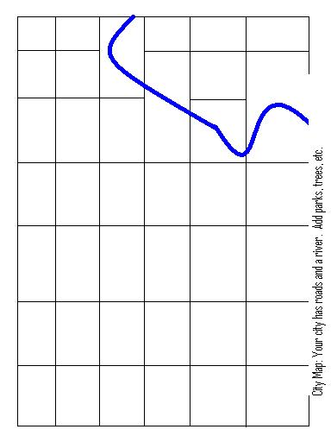
Hoja de Práctica: Árboles de la Ciudad
Mapa de la Ciudad: Tu ciudad contiene calles y un río. Añade parques, arboles, etc.

Instrucciones: Escriba las respuestas en oraciones completas.

- ¿Cómo decidiste donde debes poner los árboles?

- ¿Por qué es importante la locación de los árboles?

- ¿Cuáles beneficios proveyeren los árboles cerca de tu casa o escuela?

- ¿Cómo puedes ayudar a tus padres a decidir donde debes plantar los árboles en tu yarda?

